붙임 1

「2026년 구미 경제정책지원센터 설치·운영사업」
기업애로 원스톱 에이전트 참여기업 신청서
1. 일반사항
기 업 명 |  | 제이에이치테크 |  |  | 대 표 자 | 방경수
소재지 | 본사 | 경상북도 구미시 산호대로 130-76 |  |  | 전화번호 | 054-462-2926
소재지 | 공장 | 본사와 동일 |  |  | 전화번호 | 054-462-2926
법인등록번호 |  | 해당 없음(개인사업자) |  |  | 사업자등록번호 | 513-17-89042
담 당 자 | 성 명 | 방경수 | 직 위 | 대표 | 전화번호 | 054-462-2926
담 당 자 | 휴대전화 | 010-3542-2926 |  |  | 이 메 일 | su2926@naver.com
주생산품 |  | 반도체 장비용 정밀 가공부품  (EFEM·Loadport·Sorter 부품 등) |  |  | 상시종업원수 | 11 명
홈페이지 |  | 확인 후 기재(없으면 "없음") |  |  | 설립일 | 2012. 04. 30.
기업경영실태  (단위 : 백만원, 명) | 구 분 | 2024년 | 2025년 | 2026년(예상치)
기업경영실태  (단위 : 백만원, 명) | 총매출액 (A=B+C) | 기재 필요 | 1,677 | 1,700
기업경영실태  (단위 : 백만원, 명) | 국내매출액 (B) | 기재 필요 | 1,677 | 1,700
기업경영실태  (단위 : 백만원, 명) | 해외매출액 (C) | 기재 필요 | 0 | 0
기업경영실태  (단위 : 백만원, 명) | 고용인원 | 기재 필요 | 11 | 11
기업구분 | ■ 중소기업 □ 중견기업
연구소 유무 | □ 기업부설연구소 ■ 연구개발전담부서 □ 없음
2. 신청 구분 (해당분야 체크)
산업  분야 |  |  | □ 전기전자 ■ 기 계 □ 석유화학 □ 섬유의복 □ 운송장비  □ 목재종이 □ 철 강 □ 비 금 속 □ 음 식 료 □ 기 타
신청  분야 | 애로  사항  해결 | 경영 | □ 경영전략 | • 사업구조 진단, 중장기 전략, 사업 재편, 신사업 기획, 성장모델 수립
신청  분야 | 애로  사항  해결 | 경영 | □ 관세/수출 | • 수출역량 진단, 통관·인허가, 해외 신규시장 개척, 수출 리스크 해결 등
신청  분야 | 애로  사항  해결 | 경영 | □ 인사/조직/노무 | • 조직진단, 직무·평가체계, 근로계약·해고·임금체계, 중대재해처벌법 대응 등
신청  분야 | 애로  사항  해결 | 경영 | □ 재무/회계/M&A | • 자금조달·운영, 손익분석, 회계체계 정비, 세무리스크 점검, M&A 추진전략
신청  분야 | 애로  사항  해결 | 경영 | □ 유통/마케팅 | • 시장진단, 경쟁사 분석, 브랜드·제품 포지셔닝, 마케팅 전략 수립
신청  분야 | 애로  사항  해결 | 경영 | □ IR/투자 | • IR자료 작성, 투자자 모집 및 매칭, IR미팅 및 대응, 계약체결 지원
신청  분야 | 애로  사항  해결 | 경영 | □ ESG | • ESG 수준진단, 공급망 실사 대응, 지속가능경영 보고, ESG 인증 지원
신청  분야 | 애로  사항  해결 | 기술 | □ 기술개발 | • 제품·공정 R&D 기획, 기술애로 분석, 시제품 제작, 기존제품 개선
신청  분야 | 애로  사항  해결 | 기술 | □ 생산공정 개선 | • 병목공정 진단, 품질개선, 불량저감, 공정자동화, 작업표준화
신청  분야 | 애로  사항  해결 | 기술 | □ 지식재산권 | • 특허·실용신안 전략, 선행기술조사, 출원/권리화, 분쟁 예방
신청  분야 | 애로  사항  해결 | 기술 | □ 시험/분석/인증 | • 성능시험, 신뢰성 평가, 규격 적합성, 국내외 인증 취득 지원
신청  분야 | 애로  사항  해결 | 기술 | □ DX/AX 전환 | • 생산·업무 DX 전환, 생산공정 및 업무 AX, 스마트공장 전환 지원
신청  분야 | 애로  사항  해결 | 기술 | □ 기술이전/사업화 | • 기술매칭, 사업화 타당성, 이전계약 자문, 양산 전환 검토
신청  분야 | 애로  사항  해결 | 기술 | □ 탄소중립 | • 에너지 사용진단, 탄소배출 산정, 감축 로드맵, 저탄소 공정 전환 등
신청  분야 | 공모사업  기획 |  | ■ 공모사업 기획 | • 과제 발굴, 과제 기획, 사업계획서 작성

3. 신청 내용
신청  과제명 | 반도체 세정·이송장비용 고정밀 웨이퍼 콤보 모듈 국산화를 위한 국가 R&D 과제 발굴·기획 및 사업계획서 작성
신청내용 | ○ (기업 현황) 반도체 장비(EFEM·Loadport·Sorter 등)용 정밀 가공부품 전문기업으로, 2026년 혁신바우처 및 「경북·구미 반도체특화단지」 시제품 사업을 통해 반도체 세정장비용 웨이퍼 콤보(PCTFE) 국산화 시제품을 추진 중  ○ (애로사항) 시제품 성과를 양산·장비 실장 수준으로 고도화하려면 국가 R&D 연계가 필요하나, 사내에 과제 기획과 사업계획서 작성 경험·전담 인력이 부족  ○ (신청분야) 공모사업 기획  - 과제 발굴: 기업 진단, 정부 R&D 지원사업 요건 매칭, 후보 과제 도출·선정  - 과제 기획: 최종목표·성능지표, 개발내용·추진체계, 연구개발비 설계  - 사업계획서 작성: 2027년도 중기부 중소기업기술혁신개발사업(소재·부품·장비 분야) 등 공고 양식 기준 사업계획서 및 발표자료 작성  ○ (지원 방식) 전문가 현장 방문 10회(회당 2시간 이상), 2026. 11. 3. ~ 11. 27.  ○ (목표 산출물) 지원사업 매칭표, 과제 기획서 1건, 신청용 사업계획서 1식, 발표자료 초안  ※ 세부 내용은 붙임 3 「국가 공모사업 기획 및 지원 계획서」 참조
희망  지원인력  (전문가)  * 해당 시 | 성 명 | 전종원 | 소 속 | (주)건일산업
희망  지원인력  (전문가)  * 해당 시 | 직 급 | 대표이사 | 휴대전화 | 010-9490-8977
희망  지원인력  (전문가)  * 해당 시 | 이 메 일 | wjs97@hanmail.net
사업  신청경로 | □ 기업 소개 ■ 전문가 소개 □ 기관 소개  □ 인터넷 □ 사업 연계 □ 기타( )

구미 경제정책지원센터 설치·운영사업(기업애로 원스톱 에이전트) 참여를 위해 아래와 같이 신청서를 제출합니다.
2026년 10월 일
기업명 제이에이치테크 대표자 방경수 (직인)
구미전자정보기술원장 귀하

붙임 3

국가 공모사업 기획 및 지원 계획서
1. 개요
기 업 명 |  | 제이에이치테크 | 대 표 자 |  | 방경수
담 당 자 | 성명 | 방경수 | 지원인력  (전문가) | 성명 | 전종원
담 당 자 | 연락처 | 010-3542-2926 | 지원인력  (전문가) | 연락처 | 010-9490-8977
부처명 | □ 과기부 □ 산업부 ■ 중기부 □ 기타( )
사업 공고명 | 2027년도 중소기업기술혁신개발사업 (소재·부품·장비 분야)  ※ 2027년 통합공고 확정 시 신청요건(매출액·업력 등)을 검토하여 내역사업 최종 확정 / 대안: 구매조건부신제품개발사업(수요처 연계)
세부 과제명 | 반도체 세정·이송장비용 ±5㎛급 고정밀 PCTFE 웨이퍼 콤보 모듈 및 저변형 초정밀 가공기술 개발  ※ 과제명은 기술지도(과제 기획) 과정에서 수요처 요구사양을 반영하여 확정
개발(발굴)  기술 개요  및 현황 | ① 신청기업 주력 아이템 및 보유기술  ○ 반도체·2차전지 자동화 장비용 정밀 가공부품(Plate·Bracket·Guide류) 전문 제조기업 (2012년 설립, 경북 구미, 상시근로자 11명)  ○ 주력 아이템: 반도체 장비 EFEM·Loadport·Sorter·Stocker 부품 및 방산 부품  ○ 보유기술: 고정밀 MCT 가공, Burr-Free 가공, CMM 기반 정밀측정, 표면처리 연계, 세정·클린 포장 일괄 대응 체계  ○ 기업 역량: 벤처기업, 연구개발전담부서, 뿌리기업, 부품소재전문기업, ISO 9001·ISO 14001 인증  ○ 선행 추진: 2026년 중소기업 혁신바우처(고정밀 웨이퍼콤보 시제품 제작) 수행, 「경북·구미 반도체특화단지」 시제품 제작 지원 신청(웨이퍼 콤보 모듈 국산화)  ② 기존 기술의 한계  ○ 웨이퍼 콤보는 웨이퍼와 로봇 Arm이 직접 닿는 핵심 소모성 정밀부품이나, 국내 수요처 물량의 70~90%를 일본·미국산 수입품에 의존 (기업 조사)  ○ 수입품의 한계: 납기 4주 이상, 개당 약 10만~15만원의 고가, 장비 사양 변경 시 대응 지연  ○ 국내 대체품의 한계: 단순 모사(Copy) 수준으로 Groove 반복 정밀도, 치수 안정성, 파티클 관리 등 실장 검증 데이터 부족  ○ 기술적 난제: PCTFE 등 엔지니어링 플라스틱은 금속과 가공 거동이 달라 절삭열·잔류응력에 의한 변형 관리가 핵심 리스크이며, 공정별 미세 편차가 파티클·실장성에 직결  ③ 개발(발굴)하고자 하는 기술의 개요  ○ 반도체 세정·이송장비용 고정밀 PCTFE 웨이퍼 콤보 모듈의 설계-소재-가공-검증 일괄 기술을 확보하여, 시제품(형상·치수 구현) 단계를 양산·장비 실장 수준으로 고도화  ○ 핵심 개발내용(안)  - 실장 환경(진동·진공·온도)을 반영한 구조 최적화 설계 및 구성품(14종) 라인업 표준화  - 저변형 가공조건 최적화, 전용 지그·Micro Tool 기반 Groove 초정밀 가공 공정 개발  - CMM·광학 측정 기반 검사 표준 수립 및 양산 공정능력 확보  - 파티클·반복 내구성·내화학성 평가 및 장비사 실장 테스트를 통한 신뢰성 검증  ○ 목표 성능(안): Groove 반복정밀도 ±5㎛ 이내, 외·내경 공차 ±10㎛ 이내, 전체 길이편차 ±20㎛ 이내, 양산 공정능력지수(Cpk) 1.33 이상, 납기 3~5일, 단가 수입품 대비 30% 이상 절감  ※ 세부 목표와 지표는 기술지도(과제 기획) 과정에서 수요처 요구사양을 반영하여 확정  ④ 경쟁기술 비교
  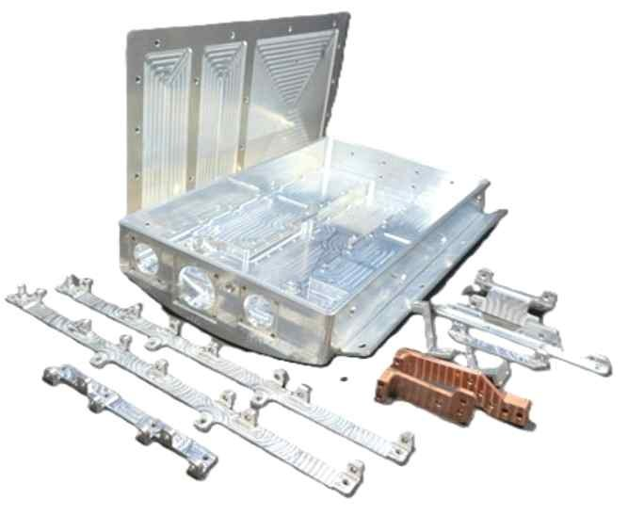  <주력 제품 예시 ① 반도체 장비용 정밀 가공부품> | 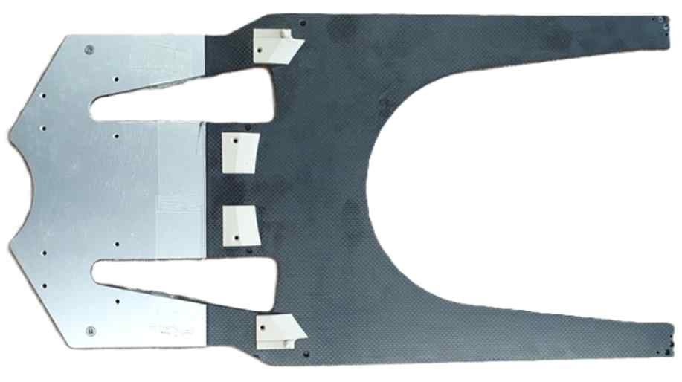  <주력 제품 예시 ② 정밀 플레이트류>
  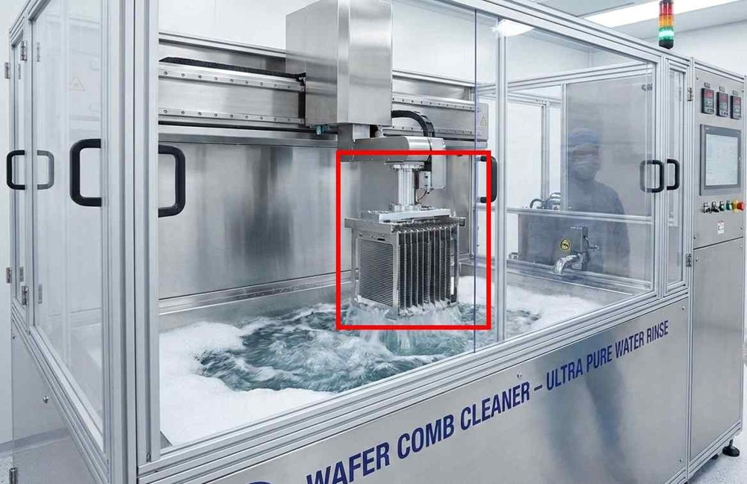  <정밀세정장비> | 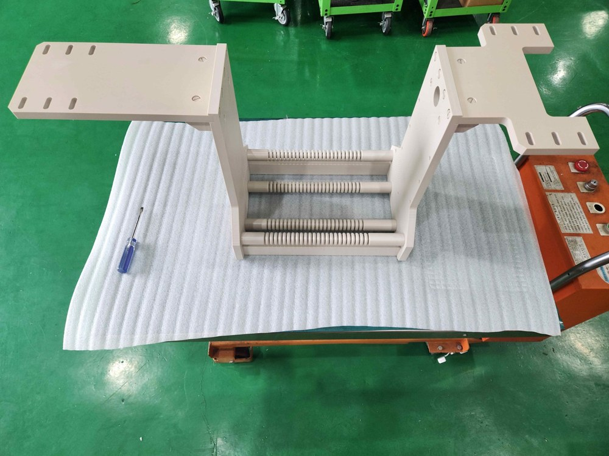  <수입 고정밀 웨이퍼 콤보>
  구 분 | 수입품(일본·미국) | 국내 일반 대체품 | 개발 목표
  정밀도 | 실장 검증된 고정밀 | 모사 수준, 치수 편차 | Groove ±5㎛, 내·외경 ±10㎛
  납 기 | 4주 이상 | 품목별 상이 | 3~5일
  가 격 | 개당 약 10만~15만원 | 검증 부족으로 채택 제한 | 수입품 대비 30% 이상 절감
  사양 대응 | 해외 의존, 변경 대응 지연 | 대응 가능하나 설계 근거 부족 | 장비사 맞춤 설계·신속 대응
  신뢰성 검증 | 실장 검증 완료 | 실장 데이터 부족 | 공인 성적서 + 장비사 실장 테스트
시장 현황 | ① 국외 시장  ○ 글로벌 반도체 장비 시장: 2026년 약 1,659억 달러(전년 대비 23.2% 증가), 2028년 약 2,295억 달러 전망 (SEMI, 2026.7)  ○ 웨이퍼 세정장비 시장: 2026년 69.1억 달러 → 2031년 99.2억 달러 성장 전망, 아시아·태평양이 최대·최고 성장 시장 (Mordor Intelligence)  ○ EFEM 시장: 2034년까지 연평균 4.3% 성장하여 9.65억 달러 규모 전망 (기업 조사자료) → 세정·이송 모듈 내 소모성 정밀부품 수요 동반 확대  ② 국내 시장  ○ 경북·구미 반도체 특화단지 조성 등 반도체 소재·부품·장비 경쟁력 강화 정책 확대 → 국산 부품의 테스트베드·초기 수요처 확보 여건 개선  ○ 주요 수요처: 원익IPS, 주성엔지니어링, PSK, 한미반도체, 원익큐엔씨, SK실트론 등 반도체 장비·소재 기업  ○ 수요처의 웨이퍼 콤보·EFEM Align Plate 물량 70~90%가 수입품 → 납기·단가·사양 대응 측면에서 국산 대체 수요가 높음  ③ 경쟁사 현황  ○ 일본·미국 수입 공급사: 실장 검증된 고정밀 제품을 공급하나 장납기·고가·사양 변경 대응 지연이 약점  ○ 국내 정밀가공 업체: 모사 수준 가공 위주로, 실장 신뢰성 검증 데이터와 저파티클 관리 체계 부족  ○ 제이에이치테크의 차별점: 반도체 장비 부품 양산 경험, 정밀측정·세정·클린포장 일괄 체계, 시제품 단계 실측 데이터 확보
과제발굴  방안 | ○ 추진 방향: ‘기업 진단 → 지원사업 매칭 → 기술·시장 분석 → 후보 과제 도출·선정 → 과제 기획 → 사업계획서 작성’ 순서로, 10회 현장 방문을 통해 바로 신청할 수 있는 수준의 사업계획서까지 완성  단계별 추진 방안  ○ ① 기업 진단: 보유기술·설비·인력·재무·인증·지식재산 및 기 수행 과제 진단, 시제품 사업 성과와 기술 애로 분석  ○ ② 지원사업 매칭: 중기부(기술혁신개발 소부장 분야, 구매조건부신제품개발 등)·산업부·경북/구미 지역 R&D 사업의 신청요건(매출액·업력·연구조직·지역), 평가지표, 지원규모 분석 → 신청 가능 사업 선별  ○ ③ 기술·시장 분석: 특허·선행기술 조사(KIPRIS), 수입대체 품목 및 수요처 요구사양 조사, 국내외 기술수준 비교  ○ ④ 후보 과제 도출·평가: 후보 과제 3~5건을 도출하고 기술성·시장성·사업화 가능성·정책 부합·수행역량 5개 기준으로 평가하여 주력 과제 1건과 차순위 과제 1건 선정  ○ ⑤ 과제 기획: 최종목표·성능지표·측정방법, 연차별 개발내용, 추진체계(수요처 실장 테스트·시험기관), 연구개발비 편성  ○ ⑥ 사업계획서 작성: 공고 양식 기준 사업계획서 작성, 평가지표 기준 모의평가·보완, 발표자료 및 증빙서류 준비  후보 과제(안) - 기술지도 과정에서 확정  - (주력) 반도체 세정·이송장비용 고정밀 PCTFE 웨이퍼 콤보 모듈 및 저변형 초정밀 가공기술 개발  - (차순위) EFEM Align Plate 등 웨이퍼 정렬·이송용 정밀부품 국산화  - (공정 혁신) 엔지니어링 플라스틱 정밀부품의 저변형 가공·검사 공정 표준화  - (연계) 수요처 구매동의 확보 시 구매조건부신제품개발사업 병행 검토  ○ 선행 시제품 사업과의 구분: 시제품 사업(형상·치수 구현, 4종 12EA)의 성과를 기반으로, 국가 R&D는 양산 공정기술·신뢰성 검증·장비 실장 평가 등 후속 고도화 범위로 설정하여 중복지원 소지를 배제
전문가  지정 사유 | ○ 희망 전문가: 전종원 ((주)건일산업 대표이사)  지정 사유  ○ ① 국가 R&D 기획·수행 경험: 중소기업청 R&D 과제 3건과 LINC 과제를 수행하였으며, 실리콘 잉곳 절삭용 카본 플레이트 품질개선, 실리콘 잉곳 성장로 Spill Tray용 내화단열재 개발 등 반도체 소재·부품 분야 과제 경험 보유  ○ ② 기업 연구기획·경영 실무: (주)프로템 기술연구소 연구기획, 티바이오 경영·연구기획, ㈜카보랩 과제기획·회계정산·INNO-BIZ 및 부품소재전문기업 인증·투자유치 업무 수행  ○ ③ 구미 지역 기업지원 전문성: 금오공과대학교 산학협력단에서 기업지원·컨설팅 5년, 기업교육(HRD) 2년 수행 → 구미 제조기업 현장과 지원사업 체계에 정통  ○ ④ 관련 자격: 일반행정사(행정안전부), 창업지도사(창업진흥원), 산학연협력 코디네이터((사)한국산학연협회), 문서실무사 1급  ○ ⑤ 현직 전문성: (주)건일산업 대표이사로 제조기업 경영과 기술개발 사업을 직접 수행하고 있으며, 다수 중소기업의 기술·경영 자문 수행  ○ ⑥ 기업 이해도: 제이에이치테크의 보유기술과 웨이퍼 콤보 시제품 추진 현황을 파악하고 있어 착수 즉시 과제 발굴·기획에 들어갈 수 있으며, 짧은 지원기간 안에 사업계획서 완성 가능  ○ 학력: 금오공과대학교 대학원 경영학 석사, 계명대학교 화학과 이학사(소재 특성 이해 기반)
기대효과 | ① 공모사업 기획 지원 효과  ○ 기업 진단부터 사업계획서 완성까지 체계적으로 기획하여 국가 R&D 선정 가능성 제고  ○ 과제 기획·사업계획서 작성 노하우를 내재화하여 연구개발전담부서의 자체 기획 역량 강화  ② 과제 수주 시 기대효과  ○ (자금) 정부출연금 최대 약 5억원 규모(2년, 사업별 상이) 확보로 R&D 투자 부담 완화  ○ (기술) ±5㎛급 Groove 초정밀 가공, 엔지니어링 플라스틱 저변형 가공·검사 표준, 실장 신뢰성 검증 체계 확보 → 특허 출원 및 공인 시험성적서 확보  ○ (경제) 매출 1,700백만원(2026) → 2,000백만원(2027) → 3,000백만원(2028), 수출 0 → 50백만원 → 200백만원 목표 달성 가속 (2026.5 기업 사업계획 기준)  ○ (고용) 고용유발 2027년 2명 → 2028년 5명 (기업 사업계획 기준)  ○ (공급망) 수입품 대비 납기 4주 이상 → 3~5일, 단가 30% 이상 절감 → 국내 장비사의 조달 안정성 제고  ○ (지역) 경북·구미 반도체 특화단지의 소부장 생태계 강화 및 지역 기업의 국가 공모사업 선정률 제고에 기여
2. 추진일정 및 추진계획
총 방문 수 | 10 회 | 총 지원기간 | 11월 3일 ~ 11월 27일까지 / 총 ( 25 )일
방문 회차 | 추 진 내 용 | 예정방문일
1회차  (과제 발굴) | 착수 및 기업 진단  - 착수회의: 기술지도 목표·범위·일정 확정, 기업 측 실무 담당자 지정  - 기업 현황 진단: 주력 제품·보유기술, 설비·인력, 인증(벤처·연구전담부서·뿌리기업·ISO), 재무, 기 수혜·진행 과제 점검  - 웨이퍼 콤보 시제품(혁신바우처·반도체특화단지) 진행 현황과 기술 애로 청취  ▶ 산출물: 기업 진단표, 기술지도 세부 추진계획 | 2026. 11. 3.  (화)
2회차  (과제 발굴) | 정부 R&D 지원사업 분석·매칭  - 중기부·산업부·경북/구미 R&D 지원사업 구조와 2026년 공고 요건·평가지표 분석, 2027년 통합공고 대비  - 기업 요건 적합성 검토: 매출액·업력·연구조직·지역(비수도권)·가점 요소  - 신청 가능 사업 3~4개 매칭, 일정·준비서류 정리  ▶ 산출물: 지원사업 매칭표(요건·지원규모·일정) | 2026. 11. 5.  (목)
3회차  (과제 발굴) | 기술·시장 분석 및 후보 과제 도출  - 수입 웨이퍼 콤보·EFEM 부품의 수입대체 수요와 수요처(장비사) 요구사양 정리  - 특허·선행기술 조사(KIPRIS), 경쟁기술 및 국내외 최고 수준 비교  - 후보 과제 3~5건 도출(제품·공정·검증 관점)  ▶ 산출물: 기술·시장 분석표, 후보 과제 목록 | 2026. 11. 9.  (월)
4회차  (과제 발굴→기획) | 과제 선정 및 과제 정의  - 후보 과제 평가: 기술성·시장성·사업화 가능성·정책 부합·수행역량 5개 기준  - 주력 과제 1건과 차순위 1건 선정, 과제명·최종목표 설정  - 선행 시제품 사업과의 차별화 범위 정의(중복지원 방지)  ▶ 산출물: 과제 선정 결과서, 과제 정의서 | 2026. 11. 11.  (수)
5회차  (과제 기획) | 과제 기획 ①: 목표·성능지표 설계  - 최종목표와 정량 성능지표 설계(Groove 반복정밀도, 내·외경 공차, 길이편차, 공정능력 Cpk, 파티클·내구성 등)  - 지표별 측정방법과 공인시험기관 검토, 현재 수준(TRL)과 목표 수준 설정  ▶ 산출물: 성능지표 및 평가방법표 | 2026. 11. 13.  (금)
6회차  (과제 기획) | 과제 기획 ②: 개발내용·추진체계·사업비  - 연차별 개발내용(소재·가공공정·검사·실장 검증)과 추진일정 수립  - 추진체계: 수요처(장비사) 실장 테스트, 시험·분석기관 및 산학 협력 구성 검토  - 연구개발비 편성(인건비·재료비·시험분석·위탁 등)과 기관부담금 계획  ▶ 산출물: 과제 기획서(RFP 수준) | 2026. 11. 17.  (화)
7회차  (사업계획서 작성) | 사업계획서 작성 ①: 기술성 부문  - 공고 양식 기준 작성: 기술개발 필요성, 목표, 개발내용·방법, 선행 시제품 성과와 차별성  - 수행역량(인력·설비·인증·실적) 정리  ▶ 산출물: 사업계획서 초안(기술성 부문) | 2026. 11. 19.  (목)
8회차  (사업계획서 작성) | 사업계획서 작성 ②: 사업성·사업비 부문  - 시장 분석, 사업화 전략(수요처 실장 테스트·벤더 등록·양산), 매출·고용·수출 목표  - 연구개발비 산출 근거와 연구인력 투입 계획  ▶ 산출물: 사업계획서 초안(사업화·사업비 부문) | 2026. 11. 23.  (월)
9회차  (사업계획서 작성) | 모의평가 및 보완  - 평가지표 기준 자체 모의평가, 약점 보완 및 표현 정비  - 증빙자료 점검: 벤처확인서, 연구전담부서, 인증서, 수요처 의향서, 재무제표 등  - IRIS 신청 절차와 기관·연구자 등록 사항 사전 점검  ▶ 산출물: 사업계획서 수정본, 제출서류 체크리스트 | 2026. 11. 25.  (수)
10회차  (사업계획서 작성·종료) | 최종 확정 및 발표평가 대비  - 사업계획서 최종본 확정  - 발표평가용 PT 자료 초안과 예상 질의·답변 정리  - 2027년 공고 대응 일정·역할 확정 및 기술지도 결과 보고  ▶ 산출물: 최종 사업계획서, 발표자료 초안, 결과보고서 | 2026. 11. 27.  (금)
제 출 일 | 2026. 10. .
※ 방문 1회당 2시간 이상 현장 지원 / 세부 일정은 운영기관과 협의하여 조정 가능

